20.05.2020
Witam słonecznie w środę
Temat dnia: Mieszkańcy łąki
- Wycinanie kół z kolorowych kartek. Tworzenie kompozycji kwiatowych.
Potrzebne: biała kartka, kartki w różnych kolorach, nożyczki, ołówek, szablony kół 9 lub przedmioty w kształcie koła). Dziecko odrysowuje na kolorowych kartkach koła, a następnie wycina je. Układa z kolorowych kół na białej kartce dowolne kompozycje kwiatowe.
- Odnajdywanie ukrytych w pokoju sylwet owadów – mieszkańców łąki.
Zdjęcia: motyla, pszczoły, biedronki, mrówki, konika polnego – umieszczone poniżej. Dzieci odnajdują zdjęcia, podają nazwy owadów, dzieląc je rytmicznie (na sylaby).

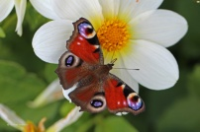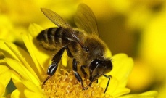
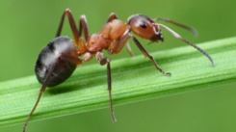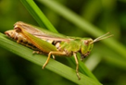
- Zabawa ruchowa – Mieszkańcy łąki . Naśladowanie zwierząt, owadów żyjących na łące, możemy „zamienić” dziecko w żabę, pszczołę, bociana, mrówkę, konika polnego, dżdżownicę. Dziecko naśladuje sposób poruszania się tych zwierząt.

- Życie na łące –zabawy matematyczne
Zagadka:
Wiosną kolorowa, pełno kwiatów wkoło. Wiele tu owadów, wszystkim jest wesoło.
Trawa się zieleni, pszczoła nektar spija. Dzieci grają w piłkę, czas tu szybko mija. (łąka)

- Grupowanie sylwet kwiatów według rodzaju.
Potrzebne sylwety kwiatów: maków, złocieni, koniczyny (gotowe do druku poniżej/ gdy nie mamy drukarki, możemy narysować proste kwiaty w trzech kolorach), zielona krepina lub zielona tkanina. Rodzic układa zieloną krepinę – łąkę. Umieszcza na łące sylwety kwiatów – rozmieszcza je w sposób dowolny. Zastanawia się, czy łąka nie wyglądałaby ładniej, gdyby kwiaty rosły na niej w bardziej uporządkowany sposób. Pyta, jak można to zrobić. (Jeśli dziecko nie wie rodzic podpowiada, jakie kryterium zastosować). Dziecko układa sylwety kwiatów na łące według rodzajów. Przygląda się łące. Zastanawia się, kiedy łąka jest ładniejsza: wtedy, gdy kwiaty rosną w dowolny sposób, czy wtedy, gdy są uporządkowane.
- Kwiatowe rytmy na łące – zaproponujmy dziecku ułożenie kwiatów w rytmie np. mak, złocień, mak, złocień,…; lub mak, złocień, koniczyna, mak, złocień, koniczyna,…
- Liczmy kwiaty na łące – możemy układać zadania, np. na łące są dwa maki i dwa złocienie, ile jest kwiatków? Dziecko układa odpowiednie kwiaty przed sobą i przelicza. (Kiedy dziecko przeliczy dotykając palcem: jeden, dwa, trzy, cztery, zapytajmy: Ile jest kwiatów? Dziecko odpowiada 4 – oczywiście jest to dla dziecka trudne, nie musi jeszcze potrafić odpowiedzieć na to pytanie. Jeśli dziecko po przeliczeniu nie wie, ile jest, pomaga rodzic).

Na tej samej zasadzie możemy bawić się manipulując sylwetami mieszkańców łąki (do druku poniżej)- możemy je grupować, układać w rytmy, liczyć, układać proste zadania.
- Ułóż od najmniejszego do największego - wycinamy, lub dziecko wycina poniższe maki a następnie układa od najmniejszego do największego. Możemy również poprosić o ułożenie od największego do najmniejszego. (W przypadku młodszych dzieci, lub trudności, użyjmy 3, zamiast 4 kwiatów).
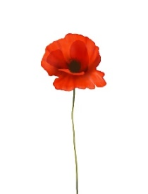 | 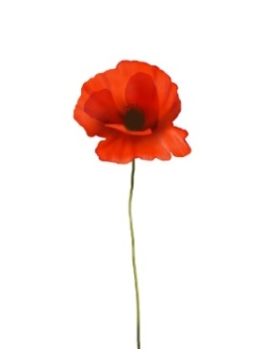 | 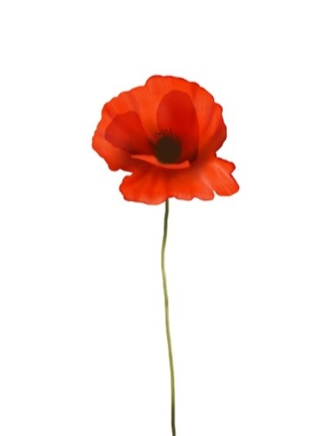 | 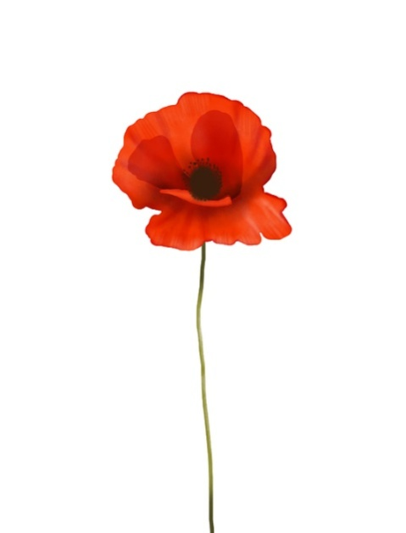

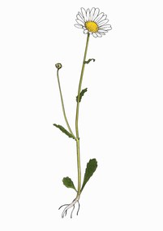
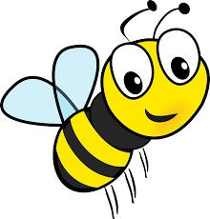

4 latki Karty pracy nr 50–51. Dziecko: − łączy w pary owady z kwiatami; mówi, czego jest więcej: owadów czy kwiatów
- Zabawy na świeżym powietrzu- puszczanie baniek mydlanych. Dzieci obserwują uważnie kolory banieki porównują je z kolorami, które występowały na łące. Następnie starają się uderzyć w bańkęzanim upadnie ona na ziemię.
- Dla chętnych dzieci:

- Dorysuj na skrzydłach motylka po prawej stronie tyle samo kropek, co jest po lewej stronie. Pokoloruj motyle różnymi barwami łąki.

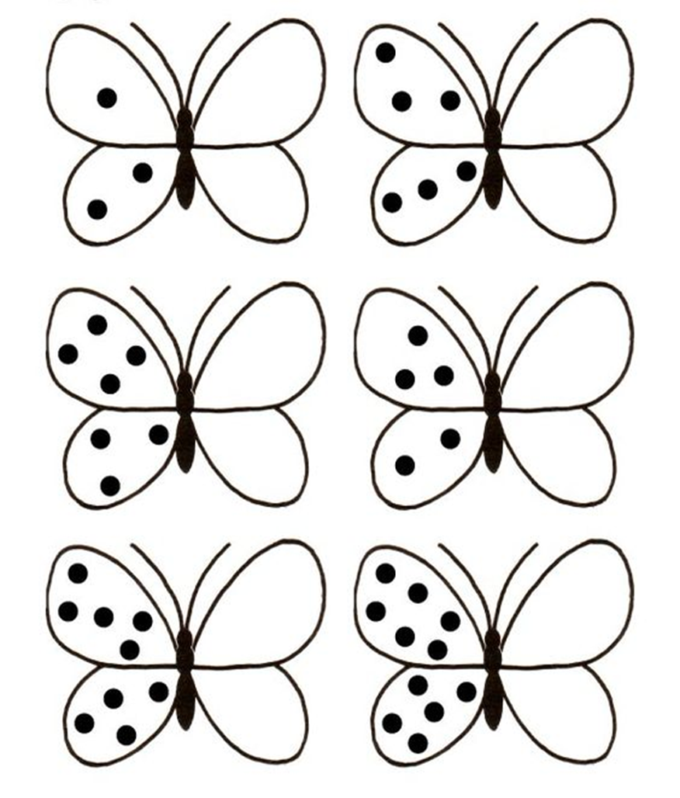

- Rysuj po przerywanej linii. Pokoloruj zwierzęta.
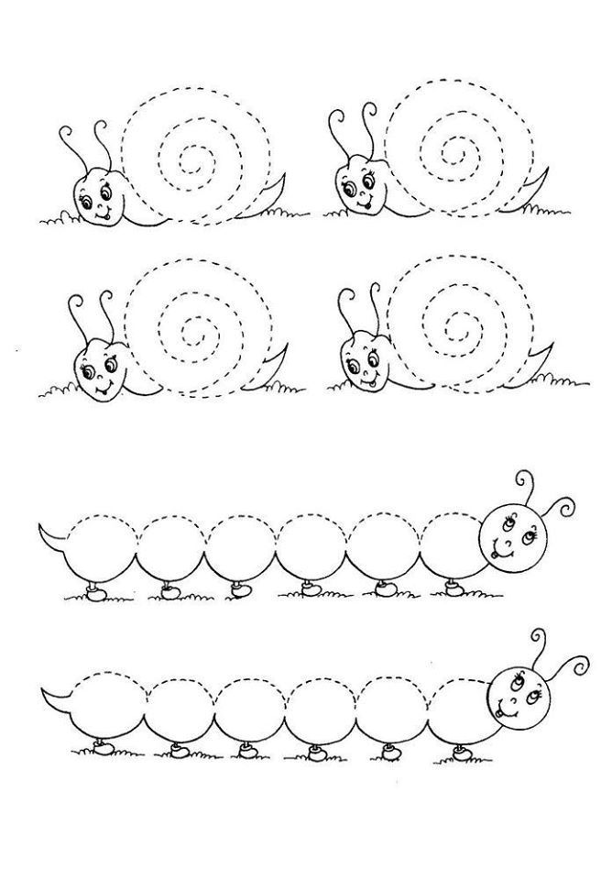
Miłego dnia!

